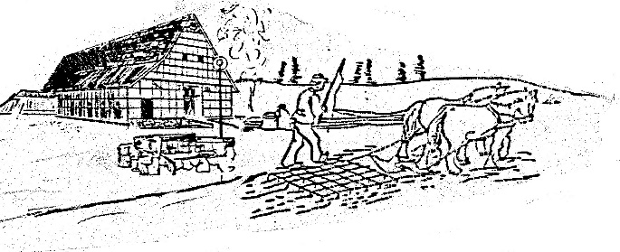
Verein zur Heimat- und Brauchtumspflege
Ibbenbüren e.V.

Beitrittserklärung
Gläubiger-Identifikationsnummer DE07ZZZ00000826380
Hiermit erkläre ich meine Mitgliedschaft für den o.g. Verein ab _______________________________
Der Jahresbeitrag beträgt für pro Person 24.-€
Kinder und Jugendliche unter 18 Jahren sind beitragsfrei
Name: ____________________ Vorname: ___________________Geb.-Datum: __________________
Name: ____________________ Vorname: ___________________Geb.-Datum: __________________
Name: ____________________ Vorname: ___________________Geb.-Datum: __________________
Name: ____________________ Vorname: ___________________Geb.-Datum: __________________
Name: ____________________ Vorname: ___________________Geb.-Datum: __________________

Straße: ____________________________________________________________________________
PLZ.: _______________ Wohnort: ______________________________________________________

Die Kündigung der o.g. Mitgliedschaft muss bis zum 30.09. des Jahres für das folgende Kalenderjahr ausgesprochen werden.

Ibbenbüren, ____________________ ____________________________________________
Unterschrift
1. Vorsitzender: Michael Mersch, Am Sportzentrum 30, 49479 Ibbenbüren, Mobil: 016095054358
Einzugsermächtigung
Ich ermächtige hiermit den Verein zur Heimat- und Brauchtumspflege Ibbenbüren e.V.
Widerruflich den Satzungsgemäßen Jahresbeitrag von meinem Konto einzuziehen.
Geldinstitut
BLZ.: _____________________Konto-Nr.: ________________________________
Iban: I__I__I__I__I I__I__I__I__I I__I__I__I__I I__I__I__I__I I__I__I__I__I I__I__I
Kontoinhaber: _______________________________________________________
Datum: ________________ Unterschrift: __________________________________

